**Розробка засідання ШНТ «Дослідник»,**

**секція «Навколишній світ»**

**(*посвячення в юннати*)**

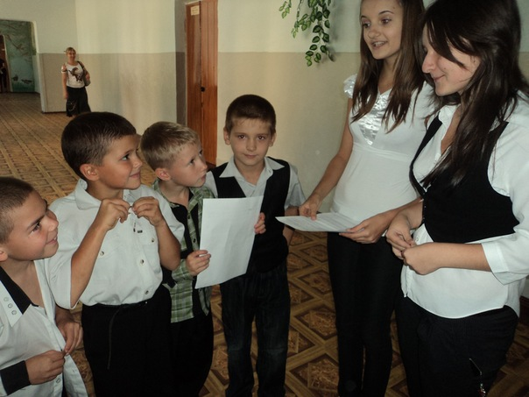***Мета:*** пропаганда екологічних знань, залучення дітей до юнацького руху, розвиток творчих здібностей, учнівських ініціатив, сприяння прагненню учнів до пізнання і вивчення навко-лишнього світу, самовизначенню та творчій самореалізації.

***Обладнання:*** плакати на природоохоронну тематику, магнітофон, пісні «Добрий день», «Дивний сусід», емблеми юннатського руху школи.

***Місце проведення:*** КЗШ № 7, кабінет «Біологія»

***Дата проведення***: 21.09.2015 р.

***Час проведення:*** початок о 1125

**Хід засідання**

**Ведучій 1** ***(під мелодію з пісні «Добрий день»)*:**

Добрий день! Добрий день, і містам і селам!

Добрий день! Добрий день, сумним і веселим!

Добрий день! Добрий день. всім, хто не байдужий!

Добрий день! Добрий день, посміхнися, друже!

Добрий день! Добрий день, вовкові і білці!

Добрий день! Добрий день, дереву і квітці!

Добрий день! Добрий день, рибкам і папузі!

Добрий день! Добрий день, шановні друзі!

**Ведучій 2:** Сьогодні по всій Україні проходить акція «День юного натураліста». Тому саме сьогодні ми зібрались тут, щоб прийняти до наших рядів вас - молодших школярів.

**Ведучій 1:** Є святкових днів багато,

Нам усім і не згадати…

А між ними й наше свято -

Посвячення до юннатів.

**Ведучій 2:** Хто ж такі юннати?

**Учні 11 класу:** - Ми. Учні школи.

- Ми. Ті, хто сміливо крокує без обтяжень.

- Ми. Ті, що цінують працю.

-Ми. Ті, що обирають прагну.

- Наснагу.

- Ентузіазм.

- Здоровий глузд.

-Ми.

Сьогодні вам розкажемо.

- Покажемо.

- Доведемо.

- Що юннат - сильний, вольовий, відчайдушний, наполегливий.

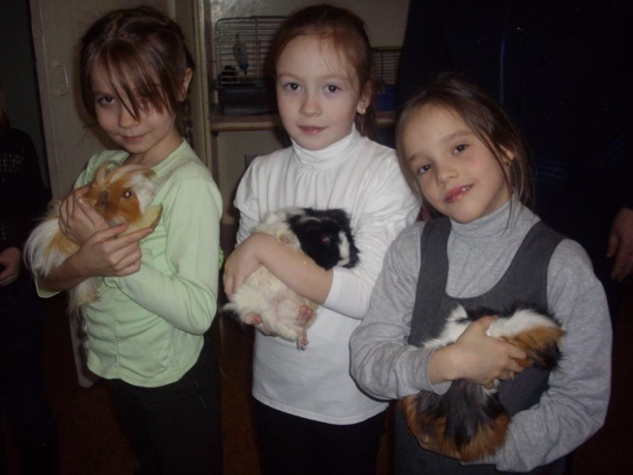**1 учень:** Що говорить вам «юннат» -

Це крилате горде слово?

Чом завжди буває так,

Що світлішає від нього?

**2 учень:** Бо любимо звірів і квіти,

І сонце нам шле свій привіт,

Ми руху юннатського діти.

Землі української цвіт.

**3 учень:** Натуралістами тих звуть

Хто природу любить,

Хто добрий до жуків і птиць,

А не лише до людців.

**4 учень:** Юннат - природи захисник!

Оберігати іі звик!

**5 учень:** А ще ми добре співаємо!

*(співають на мотив пісні «Дивний сусід»)*

Изучаем мы природу,

Охраняем, бережём.

И призывные плакаты

Мы рисуем день за днём.

Фотографии проявим,

чтобы взрослым показать,

Как они природу нашу не желают сохранять.

пам-пам, пам-пам…

И проекты мы напишем, их на конкурс отошлём,

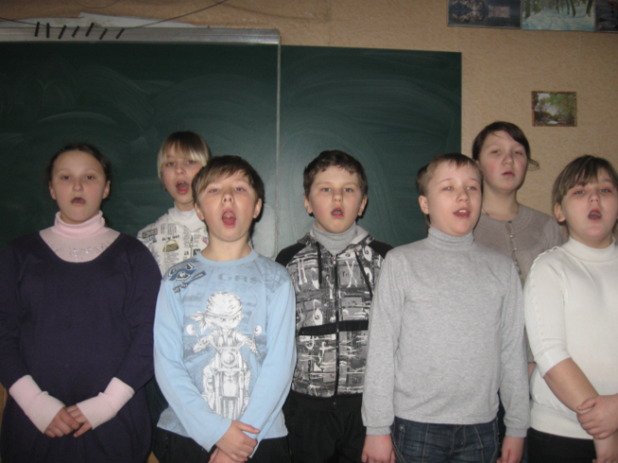Где высокую оценку

Мы получим вновь и вновь.

Рюкзаки возьмем на плечи

И отправимся в поход,

Может быть, ещё где встретим

Заповедный уголок.

пам-пам, пам-пам…

Ну а летом в эколагерь

Мы прибудем отдыхать.

И участие все в играх

Будем вместе принимать.

Родничок расчистим смело,

И посадим деревца

в трудовых десантах рады

мы участвовать всегда.

пам-пам, пам-пам…

**Ведучій 1:** Кожен, хто мріє стати юннатом, повинен знати і виконувати заповіді юннатів. Це:

**Учень 1:** Спостерігай все, що є довкола тебе в природі.

**Учень 2:** Всі свої спостереження записуй, що можливо – замальовуй.

**Учень 3:** Будь неупереджений і правдивий в описі спостережень.

**Учень 4:** Відзначай лише такі спостереження, в правдивості яких не сумніваєшся.

**Учень 5:** Не роби поспішних виводів і висновків зі своїх спостережень, не перевіривши їх багатократним повторенням.

**Учень 6:** Повідомляй всі спостереження в свій кружок і на Біостанцію юних натуралістів, щоб вони принесли користь в загальній роботі.

**Ведучій 2:** Ось такі вони - юннати. А чи не пора нам познайомиться з кандидатами в юннати?

*(Під звуки пісні «Дивний сусід» виходять молодші школярі).*

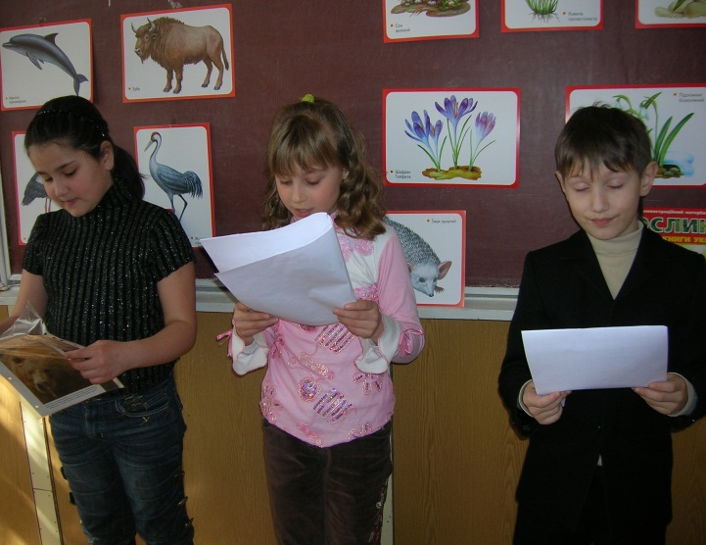**1-й учень:** Хлопці ми не ликом шиті,

Обіцяємо добре вчитись,

Щоб раділи нам батьки,

І директор, й вчителі.

**2-й учень:** Працювати біля школи,

Ми уміємо також гарно,

Щоб, як писанка була,

Наша школа дорога.

**3-й учень:** Ми дуже швидко підростемо

І будемо разом з вами

Рідній природі допомагати

Справами, не словами.

**Ведучій 1:** Гарна зміна нам росте. Отже прийшов час прийняти вас до юннатського руху.

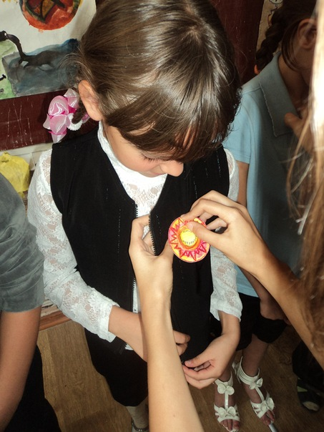*(учням урочисто причіплюються емблеми юннатського руху школи)*

**Ведучій 2:** Сьогодні ви стали юннатами, а, значить, список ваших обов’язків поповнився новими пунктами. Кожен юннат повинен:

**1 учень:** Берегти і охороняти природу.

**2 учень:** Піклується про братів наших менших.

**3 учень:** Уміти виростити красиву рослину.

**4 учень:** Знати правила поведінки в природі.

**5 учень:** Розповісти родичам і друзям про те, як необхідно охороняти природу.

**6 учень:** Мати прагнення до пізнання і вивчення навколишнього світу

**Ведучій 1:** Щоб могли ліси весніти

І сади і річки,

Все живе бережи

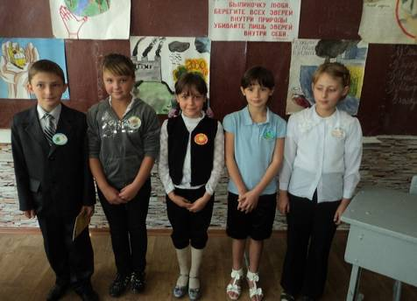Ти на цьому світі.

Ти природу полюби,

Усяку травинку,

З птицями давай дружи,

Бережи билинку,

Сміття, друг, не облишай

В лісі, на галявинці,

Річки ти не запоганюй,

Бій огласи склянці.

**Ведучій 2:** Досліджувати природу нелегко.

Терпіння, знання і уміння неодмінні.

Бажаємо здобутків й перемог,

Відкриттів і досягнень, вам відмінних!